***7. Просите старших детей читать младшим.*** *Старшие будут гордиться оказанным им доверием и с удовольствием демонстрировать полученные навыки. Младшие захотят так же, как и их старшие братья, сёстры или друзья.*

***8. Прервите чтение на самом интересном месте,***

*Сославшись на неотложные дела. Ребёнку захочется узнать, что будет дальше, и он станет поглядывать на книжку уже с любопытством и сам дочитает её.*

***9. Советуйтесь с библиотекарем!***

*Материал журнала «Родной дом», №5, 2008*

**Ждём Вас в Детской библиотеке!**

**Режим работы Центральной детской библиотеки:**

**с 9.00 до 18.00**

**воскресенье – с 10.00 до 17.00**

**суббота – выходной день**

**30 число каждого месяца - санитарный день**

**В летний период: с 8.00 до 17.00**

**суббота, воскресенье – выходные дни.**

**Наш адрес:** ул. К.Маркса, 56

**Справки по телефону**: 3-14-79

Составитель: Арапова Н.С.

ММБУК «Верещагинская Центральная районная библиотека»

Центральная детская библиотека

**Советы родителям**

**нечитающих детей**

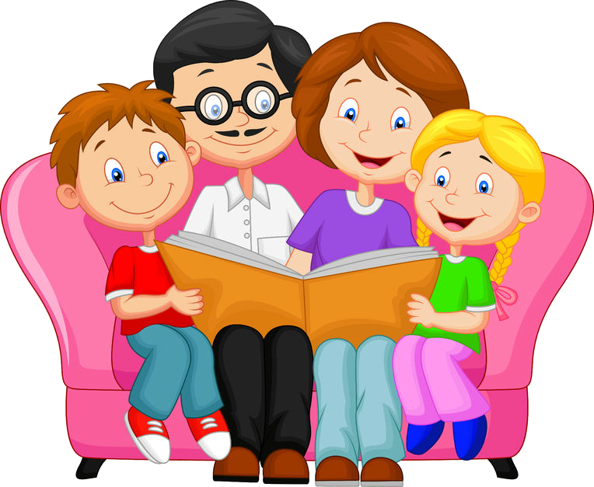

Пермский край

Верещагино, 2019

**Уважаемые родители!**

***Хорошая книга может стать частью личности… На прилавках книжных магазинов сегодня можно встретить огромное количество предложений, но не всё, что в красивой и яркой обложке, будет полезно читать детям. Лучшими будут те произведения, которые отличаются не только увлекательным сюжетом, но и несут в себе определенные воспитательные идеи: учат добру, справедливости, честности.***

***В семье обязательно должен быть человек, который будет читать малышу «нужные книжки», где торжествует добро: жалеют и выпускают жука, жужжащего между рамами, не превращают в боксёрскую грушу старого плюшевого мишку, потому что он – «друг детства». Такие книжки учат говорить правду, потому что каждая новая ложь вызывает целое нагромождение вранья, из которого трудно выпутаться, как из паутины.***

***В этом библиографическом пособии вы найдёте книги, которые обязательно понравятся вашему малышу, введут его в интереснейший мир детской литературы. Мир, который учит доброте, милосердию, красоте…***

***Мир, полный чудес и приключений!***

2

***9 простых советов родителям, дети которых пока не любят читать***

***1. Книгу для ребёнка, купленную в магазине или взятую в библиотеке, лучше прочитать всем.*** *Эффект удесятеряется, когда прочитанную книгу обсуждают всей семьёй.*

***2. Старайтесь читать ребёнку ежедневно.*** *Продолжительность чтения не должна превышать 20 минут. Лучше не «дочитать», чем утомить чтением.*

***3. Многие дети любят возвращаться к уже знакомым страницам и эпизодам.*** *Не стоит лениться прочитать книгу во второй, третий, четвёртый раз.*

***4. В выборе книги очень важно прислушаться к просьбам самих детей.*** *Если ваш ребёнок затрудняется сделать такой выбор, не имея определённого интереса, используйте конкретную ситуацию. Например, предложите книгу, которая помогла бы ему разобраться в своих взаимоотношениях с друзьями. Возможно, это будет книга о том, как вырастить щенка, овладеть компьютерной графикой или организовать забавный праздник для друзей.*

***5. Предложите ребёнку прочитать книгу, к которой сохранили тёплое чувство, став взрослым,*** *расскажите о своих впечатлениях от встречи с этой книгой в своём детстве.*

***6. Читайте вслух по очереди:*** *сегодня читает папа, завтра – сын. Читайте с выражением, «на голоса», чтобы это напоминало игру.*

7

**«Малышам на радость» серия книг**

**издательства ОНИКС-ЛИТ**

*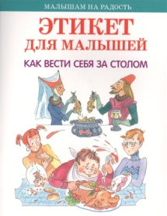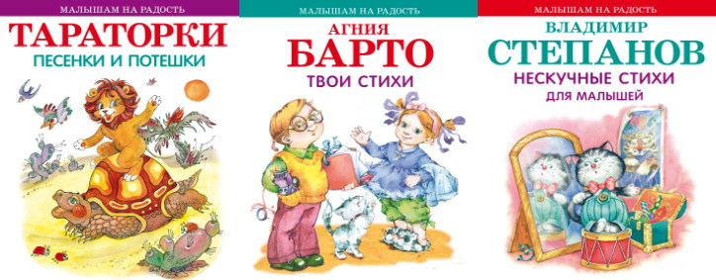Серия «Малышам на радость» — это сборники стихотворений, песенок, потешек, сказок и рассказов для детей дошкольного возраста. Забавные стихи легко и надолго запоминаются, дети охотно их рассказывают в детском саду и дома. Мудрые и добрые сказки расскажут малышу о дружбе и верности, любви и заботе.*

**«Хорошая книжка» издательства «Примула»**

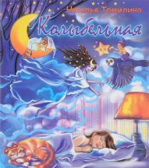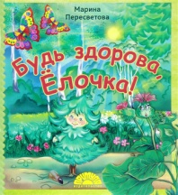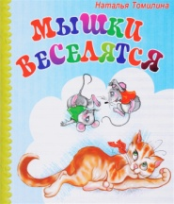***«Примула»*** *— это молодое издательство, основанное в 2015 году. Издательство занимается выпуском книг для самых важных читателей — для детей. В ассортименте представлены красочно иллюстрированные сказки и стихи для малышей, развивающие книжки и добрые стихи современных авторов для ребят постарше, фантастические повести и смешные рассказы для подростков. Издательство* ***«Примула»*** *сотрудничает с талантливыми замечательными российскими авторами и художниками: Олегом Гончаровым, Натальей Томилиной, Марфой Соколич, Ксенией Епихиной и другими. Книжки* ***«Примулы»*** *невозможно не полюбить! Они делают мир вокруг немного светлее и добрее!*

4

**Серия «Ладушки» издательства «Азбука»**

*Читать малышам вслух очень важно – это одна из ступеней в развитии речи. Издательство "Азбука" выпустило русские народные сказки для самых маленьких – "Репка", "Зимовье", "Теремок" и другие, – объединив их в серию "Ладушки". Удобные книги с классическими иллюстрациями выдающихся русских художников сделают семейное чтение приятным и веселым.*

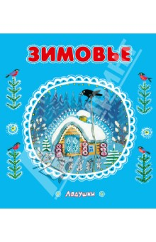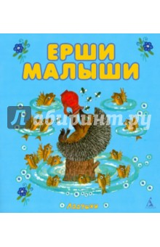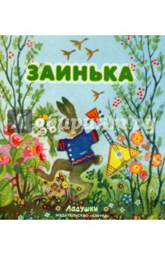

Юрий Алексеевич Васнецов — художник, уже при жизни признанный классиком в области детской **книги**. На **книгах** с его иллюстрациями выросло не одно поколение юных читателей. Созданные им образы мгновенно узнаются и принимаются как родные и детьми, и взрослыми, а яркие, красочные, многоцветные.

**Серия «Мои любимые книжки» изд-ва «Махаон»**

*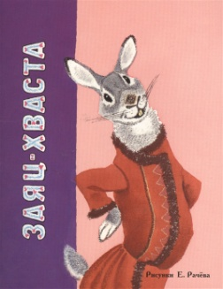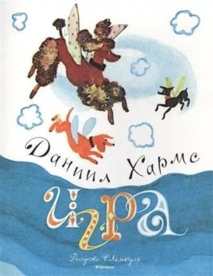Такие* ***книжки*** *бывают только в детстве! Переворачивая странички,* ***малыш*** *как по волшебству попадает в мир Сказки. ... Сказочные герои словно оживают на страницах* ***книги****.*

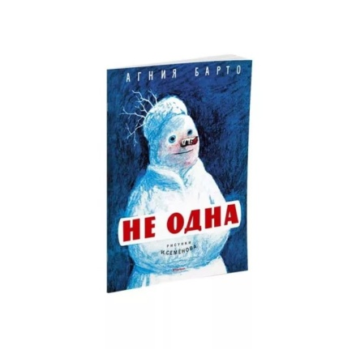

5

**«Озорные книжки»** **издательства «Махаон»**

*Эта* ***серия*** *книжек помогает детям учиться читать самостоятельно благодаря крупному шрифту, ярким рисункам, отлично дополняющим содержание. А также потому, что все увлекательные рассказы, сказки и стихи* ***серии*** *соответствуют программе по чтению в младших классах. Замечательная* ***серия книг*** *для внеклассного чтения. Любая* ***книга*** *здесь хороша и интересна, иллюстрации в каждой* ***книге*** *- прекрасные, рисованные, цветные на каждой странице.*

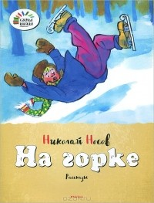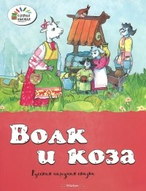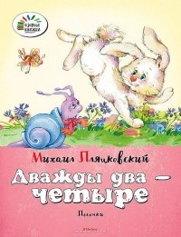

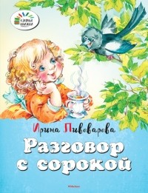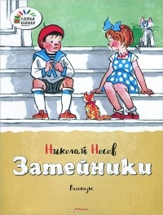

В **серии** «**Озорные книжки**» собраны лучшие детские произведения известных писателей и поэтов: Николая Носова, Агнии Барто, Корнея Чуковского, Виталия Бианки, Михаила Пляцковского и многих других.

6

**Представляем новые познавательные красочные серии книг для дошкольников:**

*Вашему ребёнку очень нравится слушать, как вы читаете ему книги, но сам он пока не стремится читать? Специально для развития у ребёнка интереса к самостоятельному чтению* ***школа раннего развития******«Айфолика»*** *выпустила книги* ***серии «Моё первое чтение. Читаем вместе».*** *Яркая и привлекательная книжка небольшого формата и в мягкой обложке, напечатанная на качественной мелованной бумаге, адресована начинающему читателю и соответствует ФГОС ДО.   
Замечательные цветные иллюстрации Н. Тебякиной привлекут внимание Вашего малыша к сказочной истории, а крупный шрифт текста и проставленные ударения в словах помогут ему улучшить технику самостоятельного чтения, расширить словарный запас и повысить грамотность речи.*

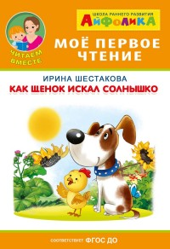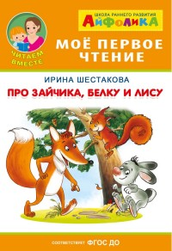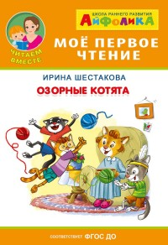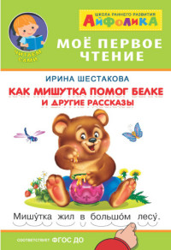

В книжках вы увидите предложения, напечатанные мелким шрифтом - они предназначены для чтения взрослыми. Другие предложения напечатаны крупным шрифтом – для чтения ребёнком. В конце предлагаются вопросы к тексту с картинками-подсказками.

3